第三章 三角形與四邊形
§3–2三角形的重心、外心與內心
一．學習重點：
1. 名詞介紹：
(1)中線：三角形中一頂點到對邊中點的線段稱為三角形的中線。
(2)中垂線：直線L垂直且平分線段AB，則L稱為線段AB的中垂線。
(3)角平分線：直線M將∠A平分為相等的兩個小角，則M稱為∠A的角平分線。
M
A
B
P
L
◎中垂線的性質：已知直線L垂直且平分線段AB，P在L上，則PA=PB。
Pf：1.設L⊥AB於M，且連接PA、PB
2.∵ L垂直且平分線段AB
∴ AM=BM，∠PMA=∠PMB=90º
又 PM=PM
∴ △PAM≅△PBM (SAS全等)
∴ PA=PB
◎角平分線的性質：已知直線L平分∠A，P在L上，且PM、PN分別垂直∠A的兩邊，
垂足為M、N，則PM=PN
A
P
N
M
L
Pf：1.∵ L平分∠A
∴∠PAM=∠PAN
2.∵ PM⊥AM，PN⊥AN
∴∠PMA=∠PNA=90º
3.∵∠PAM=∠PAN，∠PMA=∠PNA，PA=PA
∴ △PAM≅△PAN (AAS全等)
∴ PM=PN
2.重心：
(1)定義：三角形三條中線的交點稱為三角形的重心。
(2)性質：①重心到頂點的長度為該中線的三分之二。
②三角形三中線將原三角形分為6個面積相等的小三角形。
性質①：已知AD、BE、CF為△ABC的中線，G為△ABC的重心，則$\text{AG}=\frac{2}{3}\text{AD}$、$\text{BG}=\frac{2}{3}\text{BE}$、$\text{CG}=\frac{2}{3}\text{CF}$。
A
B
C
G
E
F
D
Pf：1.連接EF
2.∵ E、F分別為AC、AB的中點
∴ EF∥BC且$\text{EF}=\frac{1}{2}\text{BC}$
∴∠GFE=∠GCB，∠GEF=∠GBC
∴ △GEF～△GBC (AA相似)
∴ $\frac{\text{CG}}{\text{FG}}=\frac{\text{BC}}{\text{EF}}=\frac{2}{1}$
∴ $\text{CG}=\frac{2}{3}\text{CF}$
同理可證，$\text{AG}=\frac{2}{3}\text{AD}$，$\text{BG}=\frac{2}{3}\text{BE}$

性質②：已知AD、BE、CF為△ABC的中線，G為△ABC的重心，則
A
B
C
G
E
F
D
△GAE=△GBE=△GCD=△GBD=△GBF=△GAF 。
Pf：1.∵ AD為△ABC的中線
∴ △ABD=△ACD，△GBD=△GCD
∴ △ABD–△GBD=△ACD–△GCD
即△ABG=△ACG
同理可證，△BCG=△ABG=△ACG
2.∵AD、BE、CF為△ABC的中線
∴ △GBD=AGCD，△GBF=△GAF，△GAE=△GCE
又△BCG=△ABG=△ACG
∴ △GBD=AGCD=△GBF=△GAF=△GAE=△GCE

二、範例講解partA：
1.設P為△ABC三中線的交點，若三中線長的和是36cm，則$\overline{\text{PA}}$+$\overline{\text{PB}}$+$\overline{\text{PC}}$= cm。
2.等腰△ABC中，$\overline{\text{AB}}$=$\overline{\text{AC}}$，$∠$A=$\text{120}°$，G為重心，$\overline{\text{AG}}$= 4，則△ABC之面積為 平方單位。

3.如下圖，D、E為△ABC中$\overline{\text{AB}}$、$\overline{\text{AC}}$之中點。設$\overline{\text{BE}}$、$\overline{\text{CD}}$交於F，則四邊形ADFE面積與△BFC面積之比= 。
4.如下圖，矩形ABCD中，P、Q、R、S分別為△OAB、△OBC、△OCD、△ODA的重心，若$\overline{\text{AC}}$=15，則菱形PQRS
的周長為= 。

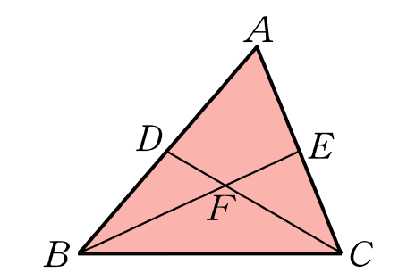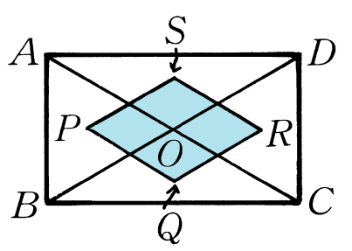
5.一直角三角形的周長是24公分，其兩股相差2公分，則此三角形的重心到三頂點的距離和= 公分。
6.在△ABC中，$∠$A =$∠$B =$\text{45}°$，$\overline{\text{AB}}$= 6公分，則其重心至$\overline{\text{AB}}$的距離為 公分。

7.如下圖，⇨ABCD中，E、F、G分別為$\overline{\text{AB}}$、$\overline{\text{BC}}$、$\overline{\text{CD}}$中點，若$\overline{\text{BD}}$= 18，則$\overline{\text{PQ}}$–$\overline{\text{DQ}}$= 公分。
8.如下圖，等腰△ABC中，$\overline{\text{AB}}$=$\overline{\text{AC}}$=13公分，$\overline{\text{BC}}$=10公分，D為$\overline{\text{AC}}$中點，G為△ABC的重心，則$\overline{\text{AC}}$邊上中線
$\overline{\text{BD}}$長為 公分。

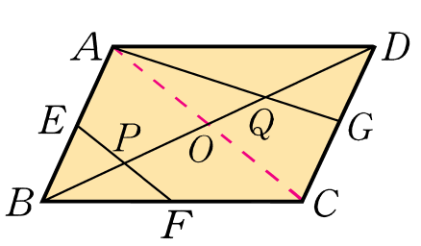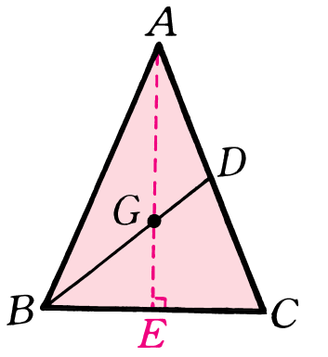
9.如下圖，$\overline{\text{AD}}$、$\overline{\text{BE}}$為△ABC的中線，且$\overline{\text{AD}}$$\overline{\text{BE}}$，交點為G，若$\overline{\text{AC}}$=8，$\overline{\text{BC}}$= 6，則$\overline{\text{AB}}$= 。
10.如下圖，△ABC中，$\overline{\text{AD}}$、$\overline{\text{BE}}$、$\overline{\text{CF}}$為中線交於G，又$\overline{\text{EF}}$交$\overline{\text{AD}}$於H，若$\overline{\text{AD}}$= 15，則$\overline{\text{GH}}$= 。

3.外心 (三角形外接圓的圓心)：
(1)定義：三角形三邊的中垂線的交點稱為三角形的外心。
(2)性質：①外心到三頂點等距離。
②銳角三角形外心在三角形內；鈍角三角形外心在三角形外；直角三角形外心在斜邊上。
③外心到兩頂點所夾的角之度數為另一頂角的2倍(或360º減另一頂角的2倍)。
性質①：已知L₁、L₂、L₃分別為AB、BC、CA的中垂線，O為△ABC的外心，則OA=OB=OC。
Pf：1.∵ O為△ABC的外心
A
B
C
O
L₁
L₂
L₃
∴ O在L₁、L₂上
2.∵ L₁、L₂分別為AB、BC的中垂線
∴ OA=OB，OB=OC
即OA=OB=OC
性質③：已知O為△ABC的外心，則
(1)當∠A≦90º時，∠BOC=2∠A 。
(2)當∠A＞90º時，∠BOC=360º–2∠A 。
(1) Pf：1.作△ABC的外接圓
A
B
C
O
A
O
B
C
P
2.∵ O為△ABC的外心
∴∠BOC=$\overset{︵}{\text{BC}}$=2∠A
(2) Pf：1.作△ABC的外接圓，取$\overset{︵}{\text{BC}}$上一點P，
連接BP、CP
2.∵ A、B、P、C四點共圓
∴∠BAC+∠BPC=180º
又∠BOC=2∠BPC
∴∠BOC=2(180º–∠BAC)
即∠BOC=360º–2∠A

二、範例講解partB：
1.△ABC中，若$∠$B =$\text{30}°$，$\overline{\text{AC}}$= 6cm，則△ABC外接圓面積為 cm²。
2.設△ABC中，O為外心，已知$\overline{\text{OA}}$= 15cm，$\overline{\text{BC}}$= 24cm，則點O與$\overline{\text{BC}}$的距離是 cm。

3.如下圖，△ABC中，$\overline{\text{BD}}$$\overline{\text{AC}}$，若$∠$DBC =$\text{22}\text{.}5°$，$\overline{\text{AB}}$ = $\overline{\text{AC}}$ = 10，請求出下列各題：
①$∠$BAC= 。 ②$\overline{\text{BD}}$= 。 ③△ABC的面積為 。
④若O是△ABC的外心，則$∠$BOC = 。
4.如下圖，銳角△ABC的外心O，若$∠$BAO =$\text{50}°$，則$∠$ACB = 。

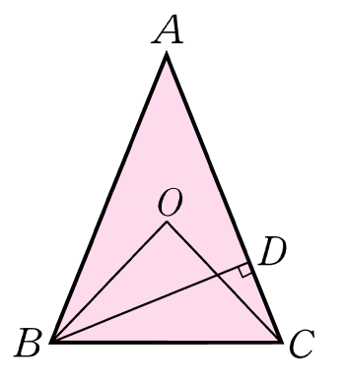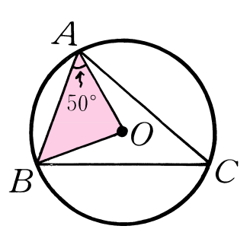
6.如下圖，△ABC中，$\overline{\text{AB}}$=$\overline{\text{AC}}$=10cm，$\overline{\text{BC}}$=16cm，O、G各為△ABC的外心、重心，則$\overline{\text{OG}}$= 。

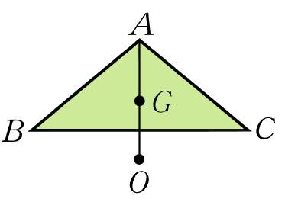
7.△ABC中，$∠$C =$\text{90}°$，$\overline{\text{BC}}$= 8公分，若△ABC的重心到外心的距離為$\frac{5}{3}$公分，則△ABC的周長為 。
8.△ABC中，若$∠$A：$∠$B：$∠$C = 1：2：3，且△ABC面積為8$\sqrt{3}$平方公分，則△ABC的重心到外心的距離
為 公分。

9.如下圖，A ( 1，6 )、B (–2，2 )、C ( 4，2 ) 為坐標平面上三點，P是△ABC的外心，請求出下列各題：
(1) P點的x坐標為 。
(2)若P點的y坐標為k，則△ABC外接圓的半徑為 。 (以k表示)
(3) P點的坐標為 。
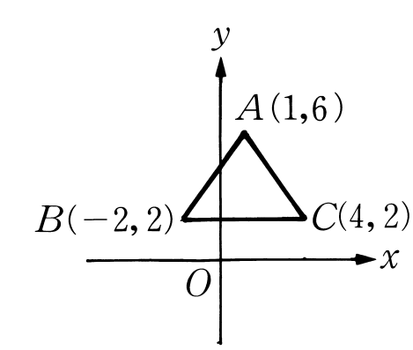

4.內心 (三角形內切圓的圓心)：
(1)定義：三角形三頂角的角平分線的交點稱為三角形的內心。
(2)性質：①內心到三邊等距離。
②內心到兩頂點所夾的角之度數為 (90º +另一頂角的1/ 2)
③若r是△ABC的內切圓的半徑，s是△ABC的周長，則△ABC的面積 = rs/2。
④若r是直角△ABC的內切圓的半徑，∠C=90º，則a+b=c+2r。
性質①：已知AI、BI、CI為△ABC的三條內角平分線，I為內心，ID、IE、IF分別垂直AB、BC、CA
於D、E、F，則ID=IE=IF。
I
F
D
A
B
C
E
Pf：∵ AI、BI分別平分∠A、∠B
∴ ID=IF，ID=IE
∴ ID=IE=IF
性質②：已知I為△ABC的內心，則∠BIC=90º+$\frac{1}{2}$∠A
Pf：1.∵ I為△ABC的內心
∴∠IBC=$\frac{1}{2}$∠ABC、∠ICB=$\frac{1}{2}$∠ACB
2.∵∠BAC+∠ABC+∠ACB=180º
∠BIC+∠IBC+∠ICB=180º
∴∠IBC=180º –$\frac{1}{2}$∠ABC –$\frac{1}{2}$∠ACB
=90º+(90º–$\frac{1}{2}$∠ABC –$\frac{1}{2}$∠ACB)
=90º+$\frac{1}{2}$∠BAC
性質③：若r是△ABC的內切圓的半徑，s是△ABC的周長，則△ABC的面積 = rs/2。
I
F
D
A
B
C
E
r
r
r
Pf：∵△ABC=△IAB+△IBC+△ICA
∴△ABC=$\frac{1}{2}$rAB+$\frac{1}{2}$rBC+$\frac{1}{2}$rCA
=$\frac{1}{2}$r(AB+BC+CA)
即△ABC=$\frac{1}{2}$rs

性質④：若r是直角△ABC的內切圓的半徑，∠C=90º，則a+b=c+2r。
Pf：1.∵圓I為△ABC的內切圓
∴ AE=AF，BF=BD，CE=CD
r
C
A
B
r
I
D
E
F
IE⊥AC，ID⊥BC
2.∵ IE⊥AC，ID⊥BC，∠ACB=90º，IE=ID=r
∴ IECD為正方形
∴ CE=CD=r
∴ a+b = BD+r+AE+r = BF+AF+2r = c+2r

二、範例講解partC：
1.正三角形之二高$\overline{\text{AD}}$、$\overline{\text{BE}}$交於F，若$\overline{\text{AD}}$= 9公分，則△ABF周長為 公分。

2.若正三角形之內切圓半徑為1，則此三角形的面積為 。

3.如下圖，△ABC為直角三角形，$∠$B =$\text{90}°$，$\overline{\text{AB}}$= 8，$\overline{\text{BC}}$= 6，O為△ABC的內切圓圓心，則$\overline{\text{OB}}$= 。
4.如下圖，P為△ABC的內心，若$∠$BEC =$\text{108}°$，$∠$BDC =$\text{105}°$，則$∠$A = 。

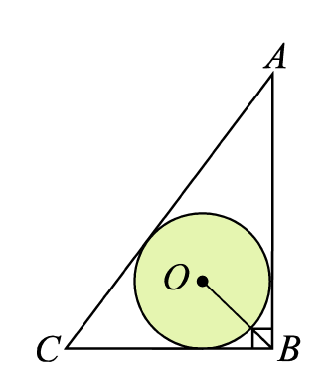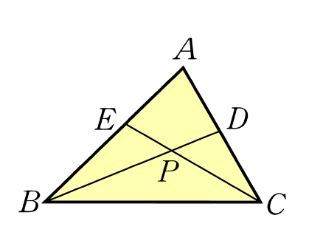

5.△ABC中，$\overline{\text{AB}}$=$\overline{\text{AC}}$，$\overline{\text{BC}}$= 12，且△ABC面積為18，請求出下列各題：
①△ABC周長為 。 ②△ABC外接圓面積為 。 ③△ABC內切圓半徑為 。

6.正△ABC的邊長為10cm，則其內切圓面積為acm²；外接圓面積為bcm²，求b–a = 。

7.△ABC的面積是42，其內切圓半徑是4，則△ABC的周長為 。
8.直角△ABC中，∠B =90º，$\overline{\text{AB}}$= 4，$\overline{\text{BC}}$= 3，O是△ABC之內心，則△AOC的面積為 。

9.直角三角形兩股長分別為9公分、12公分，則其外接圓半徑與內切圓半徑的比是 。
10.△ABC的面積為15cm²，內切圓半徑為2cm，且$\overline{\text{AB}}$= 6cm，$\overline{\text{BC}}$= 5cm，則$\overline{\text{AC}}$= cm。

11.如下圖，O為△ABC之內心，$∠$BOC =$\text{135}°$，$\overline{\text{AB}}$=12，$\overline{\text{BC}}$=13，則△ABC之面積為 。

12.如下圖，△ABC為直角三角形，$∠$A =$\text{90}°$，圓O是△ABC的內切圓，且D為切點。若$\overline{\text{AB}}$=5，$\overline{\text{AC}}$=12，
則$\overline{\text{CD}}$= 。

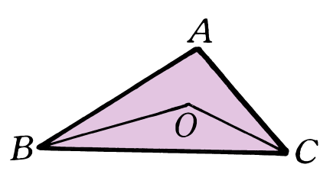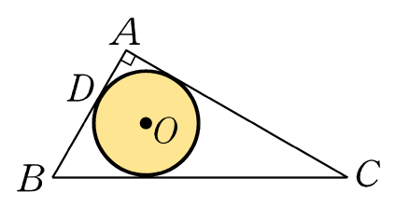

附錄一：中線長與重心坐標的求法
1.已知A(x₁，y₁)、B(x₂，y₂)兩點，C(x，y)點在$\overline{\text{AB}}$上，且$\overline{\text{AC}}$：$\overline{\text{BC}}$= m：n
，則x =$\frac{{\text{mx}}_{2}+{\text{nx}}_{1}}{m+n}$、y =$\frac{{\text{my}}_{2}+{\text{ny}}_{1}}{m+n}$
Q(x₂，y)
m
m
A(x₁，y₁)
B(x₂，y₂)
C(x，y)
P(x，y₁)
D(x₂，y₁)
n
m
n
n
pf：DQ：BQ = AC：BC = m：n
(y-y₁)：(y₂-y) = m：n
ny-ny₁=my₂-my
ny+my=ny₁+my₂
y =$\frac{{\text{my}}_{2}+{\text{ny}}_{1}}{m+n}$，同理可證x =$\frac{{\text{mx}}_{2}+{\text{nx}}_{1}}{m+n}$

2.已知A(x₁，y₁)、B(x₂，y₂)、C(x₃，y₃)三點為三角形的頂點，
A(x₁，y₁)
B(x₂，y₂)
C(x₃，y₃)
D(
，
)
G(x，y)
2
1
若G(x，y)是△ABC的重心，則x =$\frac{x_{1}+x_{2}+x_{3}}{3}$、y =$\frac{y_{1}+y_{2}+y_{3}}{3}$
pf：A(x₁，y₁)、B(x₂，y₂)兩點的中點坐標為D($\frac{x_{1}+x_{2}}{2}$，$\frac{y_{1}+y_{2}}{2}$)
∵ G為重心 ∴ CG：DG = 2：1
∴ $x=\frac{2×\frac{x_{1}+x_{2}}{2}+1×x_{3}}{2+1}=\frac{x_{1}+x_{2}+x_{3}}{3}$
$y=\frac{2×\frac{y_{1}+y_{2}}{2}+1×y_{3}}{2+1}=\frac{y_{1}+y_{2}+y_{3}}{3}$

3.如圖，△ABC的三邊分別為a、b與2c，若中線$\overline{\text{CD}}$的長為m，
B
b
A
H
D
C
a
m
h
c
c-x
x
則m² =$\frac{a^{2}+b^{2}−2c^{2}}{2}$。
pf 1：作CH⊥AB於H，令CH=h、BH=x，則DH=c-x。
∵ CH⊥AB
∴ b²-(2c-x)² = h² = a²-x²，m²-(c-x)² = h² = a²-x²
∴ b²-4c²+4cx-x² = a²-x²，m²-c²+2cx-x² = a²-x²
∴ 4cx = a²-b²+4c²，m² = a²+c²-2cx
∴ m² = a²+c² –$\frac{a^{2}−b^{2}+4c^{2}}{2}$
∴ m² = $\frac{a^{2}+b^{2}−2c^{2}}{2}$
C(x，y)
B(2c，0)
b
A(0，0)
D(c，0)
a
m
c
c
pf 2：取A、B、C、D四點的坐標分別為(0。0)、(2c，0)、(x，y)、(c，0)，則
b²=x²+y²，a²=(x-2c)²+y²=x²-4cx+4c²+y²
m²=(x-c)²+y²
=x²-2cx+c²+y²
=$\frac{2x^{2}−4\text{cx}+2c^{2}+2y^{2}}{2}$
=$\frac{x^{2}+y^{2}+x^{2}−4\text{cx}+4c^{2}+y^{2}−2c^{2}}{2}$
= $\frac{a^{2}+b^{2}−2c^{2}}{2}$
D
B
E
b
x
A
C
a
m
附錄二：角平分線段長與內心坐標的求法
1.如圖，△ABC的三邊長分別為a、b與c，已知直線CD為∠C的
平分線，交AB於D，若$\overline{\text{CD}}$的長為m，則m² = $\text{ab}[1−(\frac{c}{a+b})^{2}]$
pf：1.作△ABC的外接圓交直線CD於E，並連接AE，令DE=x。
∵直線CD為∠C的平分線
∴ AD：BD = b：a
∴ AD =$\frac{b}{a+b}×\text{AB}=\frac{\text{bc}}{a+b}$，BD =$\frac{a}{a+b}×\text{AB}=\frac{\text{ac}}{a+b}$
2.在△CAE與△CDB中
∵∠ACE=∠BCD，∠E=∠B
∴ △CAE~△CDB (AA相似)
∴ $\frac{b}{m}=\frac{m+x}{a}$ ∴ ab = m²+mx = m²+$\frac{\text{bc}}{a+b}×\frac{\text{ac}}{a+b}$ (圓內冪性質)
∴ m² = ab – $\frac{{\text{abc}}^{2}}{(a+b)^{2}}$ 即m² = $\text{ab}[1−(\frac{c}{a+b})^{2}]$

2.如圖，已知A(x₁，y₁)、B(x₂，y₂)、C(x₃，y₃)三點為三角形的頂點，且
C(x₃，y₃)
B(x₂，y₂)
b
A(x₁，y₁)
D(p，q)
a
I (x，y)
三邊長分別為a、b與c，若I (x，y)是△ABC的內心，CD平分∠C，
則x =$\frac{{\text{ax}}_{1}+{\text{bx}}_{2}+{\text{cx}}_{3}}{a+b+c}$，y=$\frac{{\text{ay}}_{1}+{\text{by}}_{2}+{\text{cy}}_{3}}{a+b+c}$
pf：1.∵ I是內心 ∴ AD：BD = AC：BC = b：a
∴ AD =$\frac{b}{a+b}×\text{AB}=\frac{\text{bc}}{a+b}$，BD =$\frac{a}{a+b}×\text{AB}=\frac{\text{ac}}{a+b}$
p=$\frac{{\text{bx}}_{2}+{\text{ax}}_{1}}{a+b}$，q=$\frac{{\text{by}}_{2}+{\text{ay}}_{1}}{a+b}$
2.∵ I是內心 ∴ CI：DI = AC：AD = b：$\frac{\text{bc}}{a+b}$= (a+b)：c
∴ x =$\frac{(a+b)×\frac{{\text{bx}}_{2}+{\text{ax}}_{1}}{a+b}+{\text{cx}}_{3}}{(a+b)+c}=\frac{{\text{ax}}_{1}+{\text{bx}}_{2}+{\text{cx}}_{3}}{a+b+c}$
y =$\frac{(a+b)×\frac{{\text{by}}_{2}+{\text{ay}}_{1}}{a+b}+{\text{cy}}_{3}}{(a+b)+c}=\frac{{\text{ay}}_{1}+{\text{by}}_{2}+{\text{cy}}_{3}}{a+b+c}$

三、自我評量：
( ) 1. △ABC中，$\overline{\text{AB}}$≠$\overline{\text{AC}}$，設$\overline{\text{AM}}$為$\overline{\text{BC}}$上的中線，$\overline{\text{AD}}$為$∠$BAC的分角線，$\overline{\text{AH}}$為$\overline{\text{BC}}$上的高，M、D、H三點都在$\overline{\text{BC}}$上，則下列何者正確？ (A) D介於M與H之間 (B) M介於D與H之間 (C) H介於M與D之間
(D)無去判斷M、D、H中的哪一點介於其他兩點之間。

( ) 2. 設△ABC的三個內角分別為$\text{30}°$、$\text{60}°$、$\text{90}°$，下列四組數中以哪一組數為邊長所作的三角形會與△ABC相似？ (A) 2，3，4 (B) 3，4，5 (C) 10，5$\sqrt{2}$，5$\sqrt{2}$ (D) 6，3，3$\sqrt{3}$。

( ) 3. 外心是三角形之： (A)任二邊之垂直平分線的交點 (B)任二中線的交點 (C)任二角平分線的交點
(D)任二垂線的交點。

( ) 4. 若一三角形的外心在其一邊上，則此三角形為何？
(A)銳角三角形 (B)鈍角三角形 (C)直角三角形 (D)正三角形。

( ) 5. 在一塊均勻的三角形木板上，若想在板上穿一根線，使它水平的懸浮在空中，則此線應穿在三角形木板上的什麼位置？ (A)內心 (B)外心 (C)垂心 (D)重心。

( ) 6. 設O為△ABC的外心，則下列敘述何者不真？
(A)$∠$BOC = 2$∠$A (B)$\overline{\text{OA}}$=$\overline{\text{OB}}$=$\overline{\text{OC}}$ (C) O為△ABC三邊中垂線的交點 (D) O為△ABC外接圓的圓心。

( ) 7. 試問下圖中哪一個點是△ABC的外心？ (A) D (B) E (C) F (D) G。
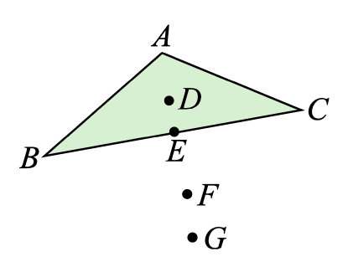

( ) 8. 關於三角形內心、外心、重心的敘述何者正確？ (A)重心到三頂點的距離相等 (B)外心到三邊的距離相等
(C)外心一定在三角形外部 (D)內心到三邊的距離相等。

( ) 9. 設△ABC的三邊長為3、4、5，O為其外心，則$\overline{\text{OA}}$：$\overline{\text{OB}}$：$\overline{\text{OC}}$=
(A) 3：4：5 (B) 2：3：4 (C) 4：3：2 (D) 1：1：1。

( ) 10. 設A、B、C不在一直線上，則可連成△ABC，有一點P使$\overline{\text{PA}}$=$\overline{\text{PB}}$=$\overline{\text{PC}}$，則P點在△ABC的
(A)三內角平分線交點上 (B)三邊中垂線交點上 (C)三高的交點上 (D)三中線的交點上。

( ) 11. 一定會落在任一形狀之三角形內部的有
(A)內心、外心、重心 (B)內心、重心 (C)內心、外心 (D)外心、重心。

( ) 12. 欲將一三角形蛋糕平分給六個人，其切法可為沿：
(A)三中線切 (B)三中垂線切 (C)三角平分線切 (D)三高切。

( ) 13. 如下圖，△ABC中，D、E、F三點將$\overline{\text{BC}}$四等分，$\overline{\text{AG}}$：$\overline{\text{AC}}$= 1：3，H為$\overline{\text{AB}}$之中點。下列哪一個點為△ABC的重心？ (A) X (B) Y (C) Z (D) W。
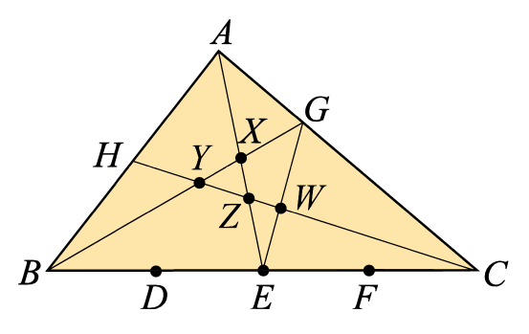
( ) 14. 設P為△ABC內部的一點，若△PAB、△PBC、△PCA的面積相等，則P為△ABC的
(A)內心 (B)外心 (C)垂心 (D)重心。

( ) 15. 如下圖，P為△ABC內部一點，$\overline{\text{PA}}$、$\overline{\text{PB}}$、$\overline{\text{PC}}$將△ABC分成甲、乙、丙三區域，若將甲、乙、丙剪下，將$\overline{\text{AB}}$、$\overline{\text{BC}}$、$\overline{\text{CA}}$擺在直線L上，則在L同側的三個P點會共線且與L平行，則下列何者正確？
(A)此種P點並非唯一 (B) P點必為△ABC的外心 (C) P點必為△ABC的重心 (D) P點必為△ABC的內心。
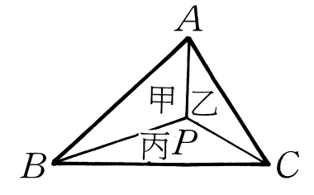 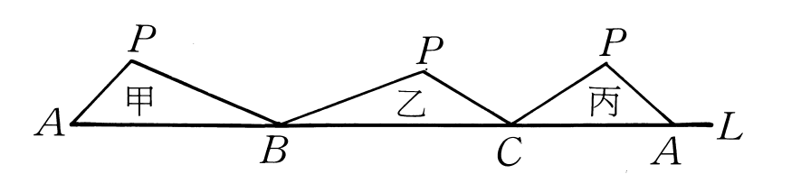

( ) 16. △ABC的三邊長分別為6、8、10，則其外心到各頂點的距離之和=
(A) 13 (B) 14 (C) 15 (D) 16。
( ) 17. △ABC中，$∠$ABC =$\text{90}°$，$\overline{\text{AB}}$= 8，$\overline{\text{BC}}$= 15，O為$\overline{\text{AC}}$中點，求$\overline{\text{OA}}$+$\overline{\text{OB}}$+$\overline{\text{OC}}$=
(A) 24 (B) 25.5 (C) 27 (D) 30。
( ) 18. △ABC中，若$∠$A：$∠$B：$∠$C = 1：3：5，則此三角形的外心在
(A)三角形的內部 (B)三角形的邊上 (C)三角形的外部 (D)以上皆可能
( ) 19. 如下圖，$∠$ABC、$∠$ACB分角線相交於O，則下列何者不成立？
(A)$∠$BOC=2$∠$A (B) 2$∠$BOC+$∠$B+$∠$C=$\text{360}°$(C)$∠$BOC=$\text{90}°$+$12$$∠$A (D) 2$∠$BOC=2$∠$A+$∠$B+$∠$C。
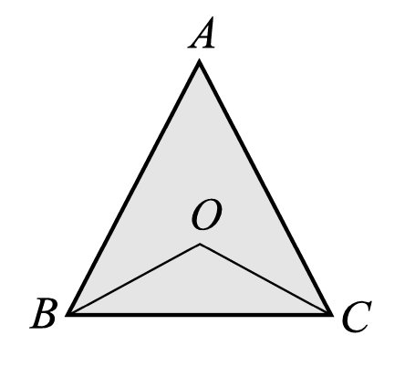

( ) 20. △ABC中，$∠$A=$\text{100}°$，$∠$B=$\text{40}°$，內心為I，外心為O，則下列何者不正確？
(A) $∠$BIC =$\text{140}°$ (B)$∠$BOC =$\text{160}°$ (C)$∠$AOC =$\text{120}°$ (D)$∠$AIC =$\text{110}°$。

( ) 21. 如下圖，O為△PQR的內心，$∠$QOR =$\text{150}°$，則$∠$P的度數為 (A)$\text{75}°$ (B)$\text{120}°$ (C)$\text{100}°$ (D)$\text{90}°$。
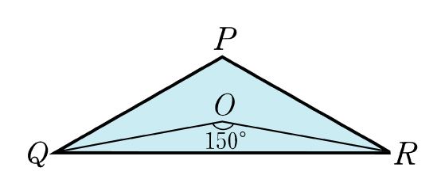

( ) 22. P為銳角三角形ABC的外心，且$∠$BAC =$\text{65}°$，則$∠$BPC = (A)$\text{115}°$(B)$\text{125}°$(C)$\text{130}°$(D)$\text{135}°$。

( ) 23. 如下圖，O為△ABC的外心，圓O為△ABC的外接圓，若$∠$ABC =$\text{40}°$，$∠$ACB =$\text{60}°$，則$∠$BOC =
(A)$\text{80}°$ (B)$\text{120}°$ (C)$\text{140}°$ (D)$\text{160}°$。
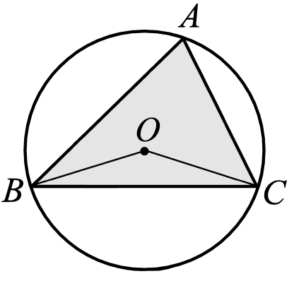
( ) 24. △ABC的外心O，若O到$\overline{\text{BC}}$距離為8公分，$\overline{\text{BC}}$= 12公分，則△OBC周長為
(A) 30公分 (B) 31公分 (C) 32公分 (D) 33公分。
( ) 25. 如附圖(一)，有一質地均勻的三角形鐵片，其中一中線$\overline{\text{AD}}$長24公分。若阿龍想用食指撐住此鐵片，如附
圖(二)，則支撐點應設在$\overline{\text{AD}}$ 上的何處最恰當？
(A)距離D點6公分處 (B)距離D點8公分處 (C)距離D點12公分處 (D)距離D點16公分處
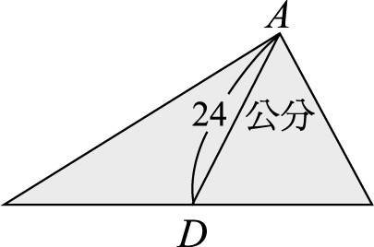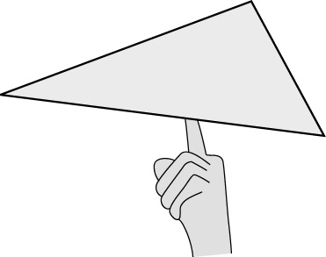
圖(一) 圖(二)
( ) 26. △ABC中，過A點有一直線L，L //$\overline{\text{BC}}$，且L上有一點P，若△PBC面積為10平方公分，則△ABC面積為
(A) 5平方公分 (B) 10平方公分 (C) 15平方公分 (D) 20平方公分。

( ) 27. 若G為△ABC的重心，且$∠$A =$\text{30}°$，$∠$B =$\text{60}°$，則△AGB：△BGC：△AGC =
(A) 2：1：$\sqrt{3}$ (B) 3：1：2 (C)1：1：1 (D)1：$\sqrt{3}$：2。

( ) 28. 在銳角△ABC中，O為△ABC的外心。若$∠$OAB =$\text{40}°$，則$∠$ACB =
(A)$\text{55}°$ (B)$\text{50}°$ (C)$\text{45}°$(D)$\text{40}°$。
( ) 29. △ABC中，$\overline{\text{AB}}$=$\overline{\text{AC}}$，$\overline{\text{BE}}$、$\overline{\text{CD}}$為中線且$\overline{\text{BE}}$$\overline{\text{CD}}$於G，若$\overline{\text{BC}}$= 12公分，則
(A)△ABG面積為35cm² (B)△DEG面積為8cm² (C)△ABC面積為108cm² (D)以上全對。

( ) 30. 如下圖，G為△ABC之重心，若$∠$ABC =$\text{90}°$，$\overline{\text{AB}}$= 10，$\overline{\text{BC}}$= 6，則△ABG的面積為多少平方單位？
(A) 10 (B) 12 (C) 15 (D) 18。
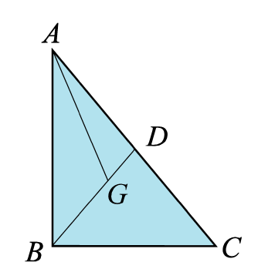
( ) 31. 如下圖，ABCD為平行四邊形，E為$\overline{\text{BC}}$之中點，$\overline{\text{AE}}$交$\overline{\text{BD}}$於F。若ABCD的面積為120cm²，則下列何者
錯誤？ (A)$\overline{\text{BF}}$：$\overline{\text{FD}}$=1：2 (B)△AFD面積為40cm² (C) AECD面積為90cm² (D)△BEF面積為20cm²。
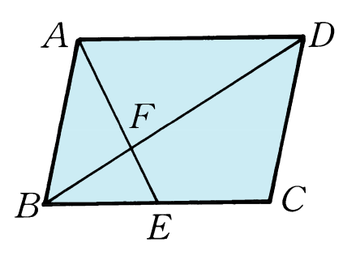
( ) 32. 設O為正△ABC的外心，若$\overline{\text{OA}}$= 4公分，則△ABC的周長為：
(A)2$\sqrt{3}$公分 (B)4$\sqrt{3}$公分 (C)6$\sqrt{3}$公分 (D)12$\sqrt{3}$公分。

( ) 33. △ABC中，$\overline{\text{AB}}$：$\overline{\text{AC}}$：$\overline{\text{BC}}$= 1：1：$\sqrt{3}$，且點O為△ABC之外心，則$12$$∠$BOC =
(A)$\text{60}°$ (B)$\text{80}°$ (C)$\text{100}°$ (D)$\text{120}°$。

( ) 34. 若R、r、h分別表三邊長為6cm、8cm、10cm的△ABC的外接圓半徑、內切圓半徑、斜邊上的高，則R+r+h =
(A)$\frac{\text{59}}{2}$cm (B)$\frac{\text{59}}{5}$cm (C) 24cm (D) 36cm。
( ) 35. 設O為直角△ABC的內心，$∠$A =$\text{90}°$，$\overline{\text{AB}}$= 9，$\overline{\text{AC}}$= 12，則△AOB：△BOC：△AOC =
(A) 3：4：5 (B) 3：5：4 (C) 4：5：6 (D) 1：2：3。
( ) 36. △ABC中，$∠$A：$∠$B：$∠$C=1：2：3，且O為內心，則△AOB：△AOC：△BOC=
(A) 3：2：1 (B) 2：$\sqrt{3}$：1 (C) 1：$\sqrt{3}$：2 (D)$\sqrt{3}$：2：1。

( ) 37. 在直角△ABC中，$∠$C =$\text{90}°$，若$\overline{\text{AB}}$= 10cm，$\overline{\text{BC}}$= 8cm，則△ABC的重心到其三邊距離之和為
(A)$\text{91}\text{15}$cm (B)$\text{92}\text{15}$cm (C)$\text{93}\text{15}$cm (D)$\text{94}\text{15}$cm。
( ) 38. 如下圖，在平行四邊形ABCD中，$\overline{\text{AC}}$交$\overline{\text{BD}}$於G，E為$\overline{\text{BC}}$中點，交$\overline{\text{BD}}$於F，則下列何者正確？
(A)△ABG△ADG (B)$\overline{\text{AF}}$：$\overline{\text{EF}}$= 3：1 (C)$\overline{\text{GF}}$：$\overline{\text{BD}}$= 1：3 (D) $\overline{\text{GF}}$：$\overline{\text{DG}}$= 1：3。
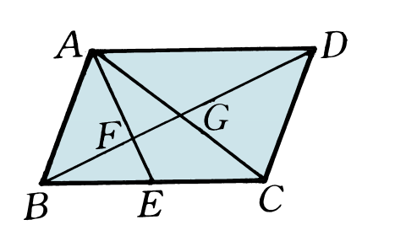

( ) 39. 如下圖，在平行四邊形ABCD中，$\overline{\text{AC}}$交$\overline{\text{BD}}$於G，E為$\overline{\text{BC}}$中點，交$\overline{\text{BD}}$於F，若平行四邊形ABCD之面積為24平方公分，則△AFG面積為 (A)2cm² (B)3cm² (C)4cm² (D)6cm²。

( ) 40. 設點P ( a，b )為直線–2x+y = 4與x軸、y軸所成三角形的外心，則 ( a，b ) 為
(A) ( –1，3 ) (B) ( –1，2 ) (C) ( 1，–2 ) (D) ( –1，–3 )。
( ) 41. O為直角△ABC的內心，$∠$C =$\text{90}°$，若△AOB：△BOC = 13：12，且其內切圓半徑為4cm，則△ABC面積為
(A) 120cm² (B) 60cm² (C) 240cm² (D) 30cm²。

42. 直角△ABC中，$∠$C =$\text{90}°$，O為外心，G為重心，$\overline{\text{AC}}$= 3，$\overline{\text{BC}}$= 4，則$\overline{\text{OC}}$= ，$\overline{\text{OG}}$= 。
43.如下圖，△ABC的各邊分別和圓O相切於D、E、F，
(1) 試證：$\overline{\text{AF}}$=$\frac{1}{2}$($\overline{\text{AB}}$+$\overline{\text{BC}}$+$\overline{\text{CA}}$) –$\overline{\text{BC}}$ (2) 若$\overline{\text{AB}}$= 4公分，$\overline{\text{BC}}$= 6公分，$\overline{\text{CA}}$= 8公分，求$\overline{\text{AF}}$之長。
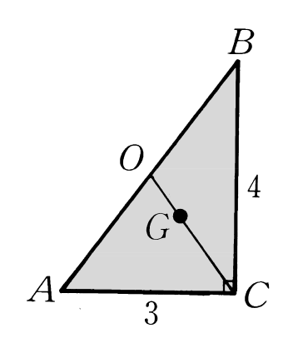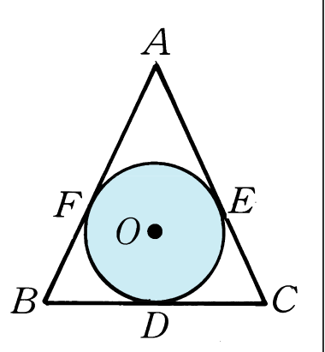

44. 有一直角三角形，其三邊長之比為3：4：5，且此三角形面積為216，則
(1)斜邊的長= 。 (2)外心到三頂點距離和= 。 (3)外接圓面積= 。
45. 如下圖，O為等腰三角形ABC的外心，$\overline{\text{AB}}$=$\overline{\text{AC}}$，$\overline{\text{AD}}$垂直平分$\overline{\text{BC}}$，且知$\overline{\text{AB}}$= 5，$\overline{\text{BD}}$=3，則
(1) $\overline{\text{AD}}$的長= 。 (2) $\overline{\text{AO}}$的長= 。
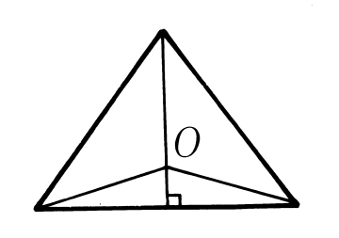
46. 設O為△ABC的外心，若$∠$AOB=$\text{100}°$，則$∠$C的度數= 。

47. 如下圖，求作一點P，使$\overline{\text{PC}}$=$\overline{\text{PD}}$，且P到$∠$AOB兩邊$\overline{\text{OA}}$、$\overline{\text{OB}}$的距離相等。(只寫作法，不必證明)
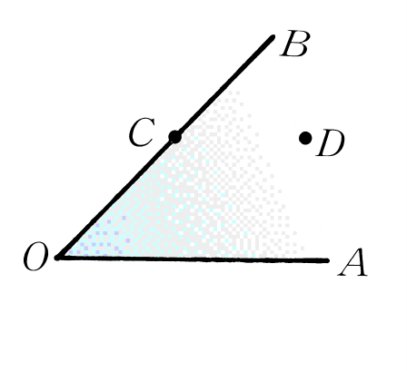

48. 如下圖，已知正△ABC的外心是O，且$\overline{\text{OA}}$=1，求：
(1) $\overline{\text{AB}}$的長= 。 (2) △ABC的面積= 。 (3)介於△ABC外部與△ABC外接圓之區域面積= 。
